Процессы управления ИТ-услугами и библиотека ITIL

Понятие ИТ-услуги, когда оно впервые возникло, напоминало услугу по перевозке в том смысле, что знание ИТ-инфраструктуры в большинстве случаев было необходимо для формирования требований к услуге. В свое время такой взгляд на ИТ-услугу достаточно точно и полно отражал характер взаимодействия между пользователями ИТ-ресурсов и самими ресурсами: пользователи обращались к ресурсам за разовой услугой и получали ее через определенное время. К аппаратным ресурсам относились мейнфреймы (которым передавались пакетные задания), принтеры, файловые серверы, внешние носители (магнитофоны, диски). Аналогично было организовано взаимодействие с программными ресурсами, когда пользователям предоставлялись услуги (удаленного) доступа к программным системам, файловым системам или базам данных. Состав услуг не исчерпывался, конечно, только услугами по доступу. К ИТ-услугам относились, например, предоставление или расширение прав, увеличение объема доступного ресурса (например, места на диске), ремонт или замена персонального оборудования и т. П.

Со временем, по мере усложнения инфраструктуры, такое взаимодействие с ИТ-ресурсами сохранилось лишь для ограниченного круга ресурсов. Например, существуют услуги доступа к серверу корпоративной электронной почты или корпоративному Интернету, конкретным приложениям или базам данных, таким как корпоративный портал. Возникла целая группа услуг, связанная с управлением корпоративной безопасностью и т. д. В то же время очевидно, что во многих случаях такая "элементарная" форма услуги не позволяет описать реального взаимодействия пользователей с информационными ресурсами.

Библиотека ITIL

Попытки регламентировать управление ИТ-услугами начались в 80-е годы прошлого века в Великобритании по инициативе правительственного Центрального Агентства по вычислительной технике. В результате была создана, вероятно, самая известная и широко распространенная эталонная модель процессов управления ИТ-услугами, получившая впоследствии название Управление ИТ-услугами (ITSM) и изложенная в нескольких книгах, составивших так называемую библиотеку ITIL. После ряда доработок в 2001 году была опубликована вторая версия ITIL, которая стала де-факто стандартом в области управления ИТ-услугами и послужила теоретической основой ряда программных продуктов, предназначенных для автоматизации управления ИТ-услугами.

ITIL v.2

Основное содержание ITIL v.2 составила эталонная модель процессов управления ИТ-услугами, приведенная на рис.1. Как видно из рисунка, процессы делятся на две группы: процессы, связанные с предоставлением услуг, и процессы, направленные на поддержку услуг. Это отражает очень простую идею разделения оперативной деятельности (поддержка услуг) и деятельности по планированию (предоставление услуг). Особняком стоит бизнес-функция, которая называется Службой Service Desk - она представляет собой не процесс, а структурное подразделение или бизнес-единицу, ответственную за оперативное взаимодействие с пользователями, т. е., по существу, "единое окно" для пользователя.

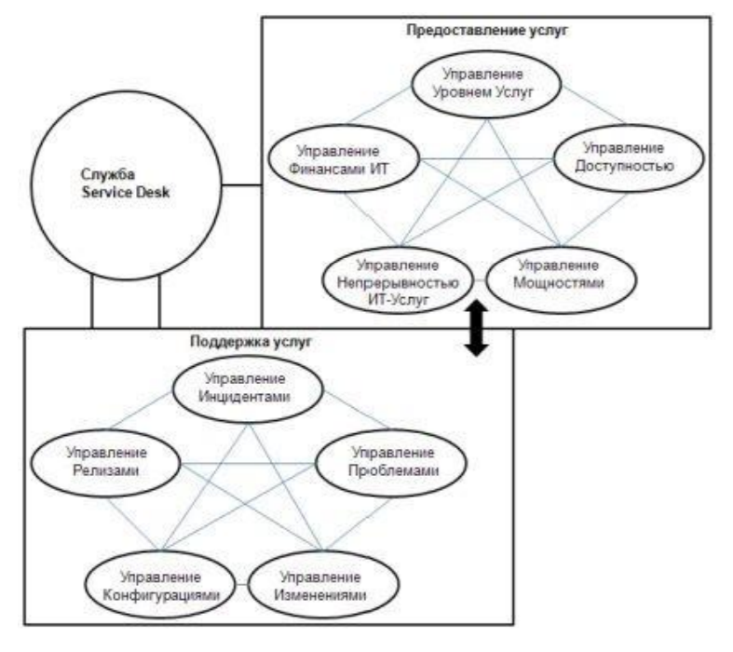Рис.1. Процессы управления услугами ITIL v.2

Процессная модель ITIL v.2 отличается конкретностью и прагматичностью. Процессы подробно описаны в едином шаблоне, включающем не только перечень активностей, но и блок-схемы, описания ролей и ответственностей, критические факторы успеха, метрики и многое другое. Все описания предельно конкретны и не допускают никаких двусмысленных толкований. Вот, например, как выглядит в (itSMF, 2003) описание задачи процесса "Управление инцидентами" (русский перевод, к сожалению, оставляет желать лучшего): "Задача Процесса Управления Инцидентами является реактивной - уменьшение или исключение отрицательного воздействия (потенциальных) нарушений в предоставлении ИТ-услуг, таким образом обеспечивая наиболее быстрое восстановление работы пользователей. Для выполнения этой задачи производится регистрация, классификация и назначение инцидентов соответствующим группам специалистов, мониторинг хода работ по разрешению инцидентов, решение инцидентов и их закрытие. Так как это требует тесного взаимодействия с пользователями, фокусной точкой Процесса Управления Инцидентами обычно является функция Service Desk, которая играет роль центра контактов пользователей с "внутренними" коллективами технических служб. Управление Инцидентами является важнейшей основой для работы других процессов ITIL, предоставляя ценную информацию об ошибках в работе ИТ-инфраструктуры".

" Инцидент - это любое событие, не являющееся частью стандартных операций по предоставлению услуги, которое привело или может привести к нарушению или снижению качества этой услуги. В контексте библиотеки ITIL инцидентами считаются не только ошибки аппаратного или программного обеспечения, но также и Запросы на Обслуживание (SR3 ).

Запрос на Обслуживание - это Запрос от Пользователя на поддержку, предоставление информации, консультации или документации, не являющийся сбоем ИТ-инфраструктуры. Примеры Запросов на Обслуживание:

• вопрос о функционировании ИТ-систем или запрос о предоставлении какой-либо информации;

• запрос о состоянии (статусе) чего-либо в ИТ-инфраструктуре;

• запрос о замене пароля;

• запросы на выполнение пакетных заданий, восстановление или авторизацию пароля;

• получение информации из базы данных.

Для того чтобы можно было отличить "настоящие инциденты" от "инцидентов" - Запросов на Обслуживание, рекомендуется присваивать Запросам на Обслуживание специальную категорию. Важно также отметить, что Запрос на Обслуживание - это не то же самое, что Запрос на Изменение.

Запрос на Изменение ( RFC ) - это экранная или бумажная форма, используемая для записи детальной информации о предлагаемом Запросе на Изменение какой-либо Конфигурационной Единицы ( CI ) в ИТ-инфраструктуре или процедуры или какого-либо иного объекта ИТ инфраструктуры. Запрос на Изменение считается завершенным после проведения изменения в инфраструктуре, например замены зарегистрированных компонентов, инсталляции ПК и т. д. Это не инциденты, а изменения.

Помимо эталонной процессной модели из ITIL v.2 в управленческую практику пришло несколько фундаментальных принципов, важность которых полностью подтвердилась со временем:

* перечень услуг, оказываемых ИТ-организацией бизнесу, фиксируется в специальном документе (Соглашении об уровне услуг) и не может быть изменен иначе как в рамках специальной процедуры;
* отношения ИТ-организации с бизнесом носят договорной характер; стороны заранее договариваются о способах контроля за соблюдением договорных условий;
* корпоративная оценка ИТ-организации базируется на показателях эффективности процессов оказания услуг. Кроме того, в ITIL v.2 входит процесс Управления финансами, который включает, в частности, деятельность по выставлению счетов за оказанные услуги; это означает, что ITSM позволяет рассматривать деятельность ИТ-организации как бизнес по оказанию ИТ-услуг. Фактически ITIL v.2 сформировал основы взаимоотношений ИТ организации и бизнеса. Естественное развитие подхода ITSM состояло в том, чтобы распространить эти принципы с взаимоотношений, связанных с оказанием инфраструктурных услуг, на все взаимодействия ИТ- организации и бизнеса. Шаг в этом направлении был сделан в ITIL v.3.

ITIL v.3

В 2007 г. правительственная британская организация The Office of Government Commerce (http://www.ogc.gov.uk), издающая ITIL, опубликовала третью версию библиотеки (далее - ITIL v.3), значительно отличающуюся от предыдущих и состоящую из пяти книг ( (OGC, 2007a), (OGC, 2007b), (OGC, 2007c), (OGC, 2007d), (OGC, 2007e)).

ITIL v.3 представляет собой попытку теоретически переосмыслить и максимально обобщить как процессную модель, базирующуюся на понятии услуги, так и область ее применения. Как следствие, на первый план вышли такие вопросы, как природа услуг, связь услуг с целями и стратегией бизнеса, экономика услуг. ITIL v.3 не ограничивается услугами, связанными с управлением существующей инфраструктурой , хотя и включает процессы из ITIL v.2. С точки зрения ITIL v.3, к услугам можно отнести, например, проектирование и разработку приложений, внедрение эффективных процессов управления ИТ, закупку лицензий ПО. Иллюстрацией может служить слегка упрощенный рисунок из (OGC, 2007a) ( рис.3), где показана связь между линейками услуг провайдера, архетипами (т. е. шаблонами услуг) и активами пользователя. Услуга - это комбинация архетипа и определенных активов пользователя.

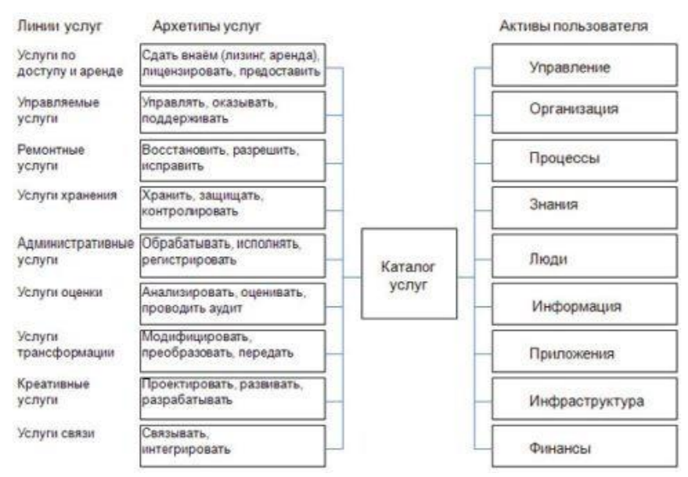

Рис. 3. Связь между услугами и активами пользователя

Буквы в кружках обозначают следующее. A - процесс построения услуг. Бизнес-услуги строятся на базе бизнес-процессов, ИТ-услуги на базе ИТ-приложений. B - процесс построения интерфейсов услуг. Каждая услуга должна удовлетворять требованиям к производительности, непрерывности и безопасности и иметь определенный масштаб (т. е. быть рассчитанной на определенное число потребителей). Процессы А и В входят в ITIL v.3. C - деятельность по совершенствованию бизнес-процесса для увеличения полезности бизнес-услуги. Процесс С выполняется с использованием методологии Six Sigma. D - деятельность по совершенствованию приложений для увеличения полезности ИТ-услуги. Для разработки и сопровождения приложений (процесс D) применяется методология CMMI. Фраза "Слабая связь" обозначает, что ресурсы и их пользователи разделены, а также то, что одни и те же ресурсы могут динамически прикрепляться к разным пользователям.

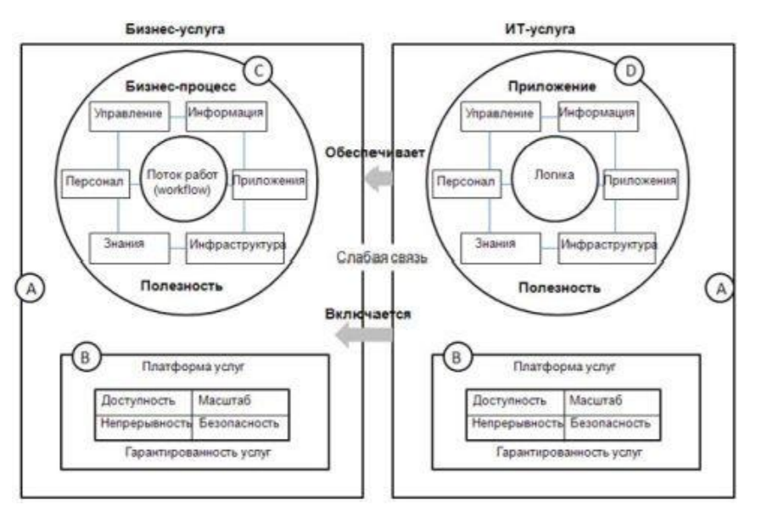

Рис. 4. Бизнес-услуги и ИТ-услуги

Библиотека ITIL создавалась по заказу британского правительства. В настоящее время она издается британским правительственным агентством Office of Government Commerce и не является собственностью ни одной коммерческой организации. В семи томах библиотеки описан весь набор процессов, необходимых для того, чтобы обеспечить постоянное высокое качество ИТ-сервисов и повысить степень удовлетворенности пользователей. Следует отметить, что все эти процессы нацелены не просто на обеспечение бесперебойной работы компонент ИТ-инфраструктуры. В гораздо большей степени они нацелены на выполнение требований пользователя и заказчика.

Особенностью проекта является свобода использования его результатов:

* ограничений на использование нет;
* материалы модели могут быть использованы полностью или частично;
* модель может быть использована в точном соответствии с текстом книг ITIL либо адаптирована пользователем.

При этом модель сегодня является наиболее широко распространенным в мире подходом к управлению ИТ-сервисами. Она применима к организациям любого размера и любой отраслевой принадлежности.

Текущая версия библиотеки ITIL включает 7 книг по основным разделам управления ИТ-сервисами:

* Service Delivery (предоставление услуг) – содержит описание типов ИТ-услуг, предоставляемых предприятием;
* Service Support (поддержка услуг) – представляет собой описание процессов, позволяющих обеспечить пользователям доступ к ИТ-услугам, необходимым для выполнения бизнес-задач;
* Information & Computing Technology Infrastructure Management (управление ИТ-инфраструктурой).
* В книге представлено общее описание методики организации работы ИТ-службы по управлению ИТ-инфраструктурой компании;
* Application Management (управление приложениями) указывает, как обеспечить соответствие программных приложений изменениям в потребностях бизнеса, а также рассматривает общий жизненный цикл приложений, включающий разработку, внедрение и сопровождение;
* The Business Perspective (бизнес-перспектива) – рассматривается, как работа ИТ-инфраструктуры может влиять на бизнес компании в целом;